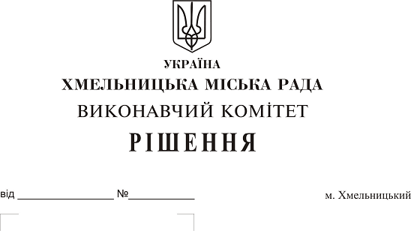 Про затвердження акта безоплатної приймання-передачі в комунальну власність територіальної громади міста мережі водопостачання, які побудовані поза межами земельної ділянки по вул. Кармелюка, 3Д товариства з обмеженою відповідальністю «Трансміськбуд»

Розглянувши матеріали, надані управлінням житлово-комунального господарства, на виконання рішення виконавчого комітету міської ради від 19.07.2018 № 531, рішення виконавчого комітету міської ради від 22.11.2018 № 942, керуючись Законом України «Про передачу об’єктів права державної та комунальної власності», Законом України «Про місцеве самоврядування в Україні», рішенням сорок другої сесії міської ради від 17.09.2014 № 17, виконавчий комітет міської ради

В И Р І Ш И В :

1. Затвердити акт безоплатної приймання-передачі від 10.12.2018 міста Хмельницького мережі водопостачання довжиною 360 м.п. діаметром 225 мм та довжиною 264 м.п. діаметром 315 мм, які побудовані відповідно до технічних умов № 311 від 17.11.2015 поза межами земельної ділянки по вул. Кармелюка, 3Д загальною кошторисною вартістю 1120002 (один мільйон сто двадцять тисяч дві) гривні товариства з обмеженою відповідальністю «Трансміськбуд».
2. Міському комунальному підприємству «Хмельницькводоканал» (В. Кавун) прийняти на баланс мережі водопостачання довжиною 360 м.п. діаметром 225 мм та довжиною 264 м.п. діаметром 315 мм, які побудовані відповідно до технічних умов № 311 від 17.11.2015 поза межами земельної ділянки по вул. Кармелюка, 3Д.
3. Контроль за виконанням рішення покласти на заступника міського голови А. Нестерука.

Міський голова О. Симчишин

